* Создание запроса для персонализированного мониторинга

«Количество запросов в минуту за текущий день»

**SELECT**

**toStartOfMinute(event_time) AS minute,**

**count() AS queries_count**

**FROM system.query_log**

**WHERE event_time >= today()**

**GROUP BY minute**

**ORDER BY minute**

* Создание источника данных для Grafana

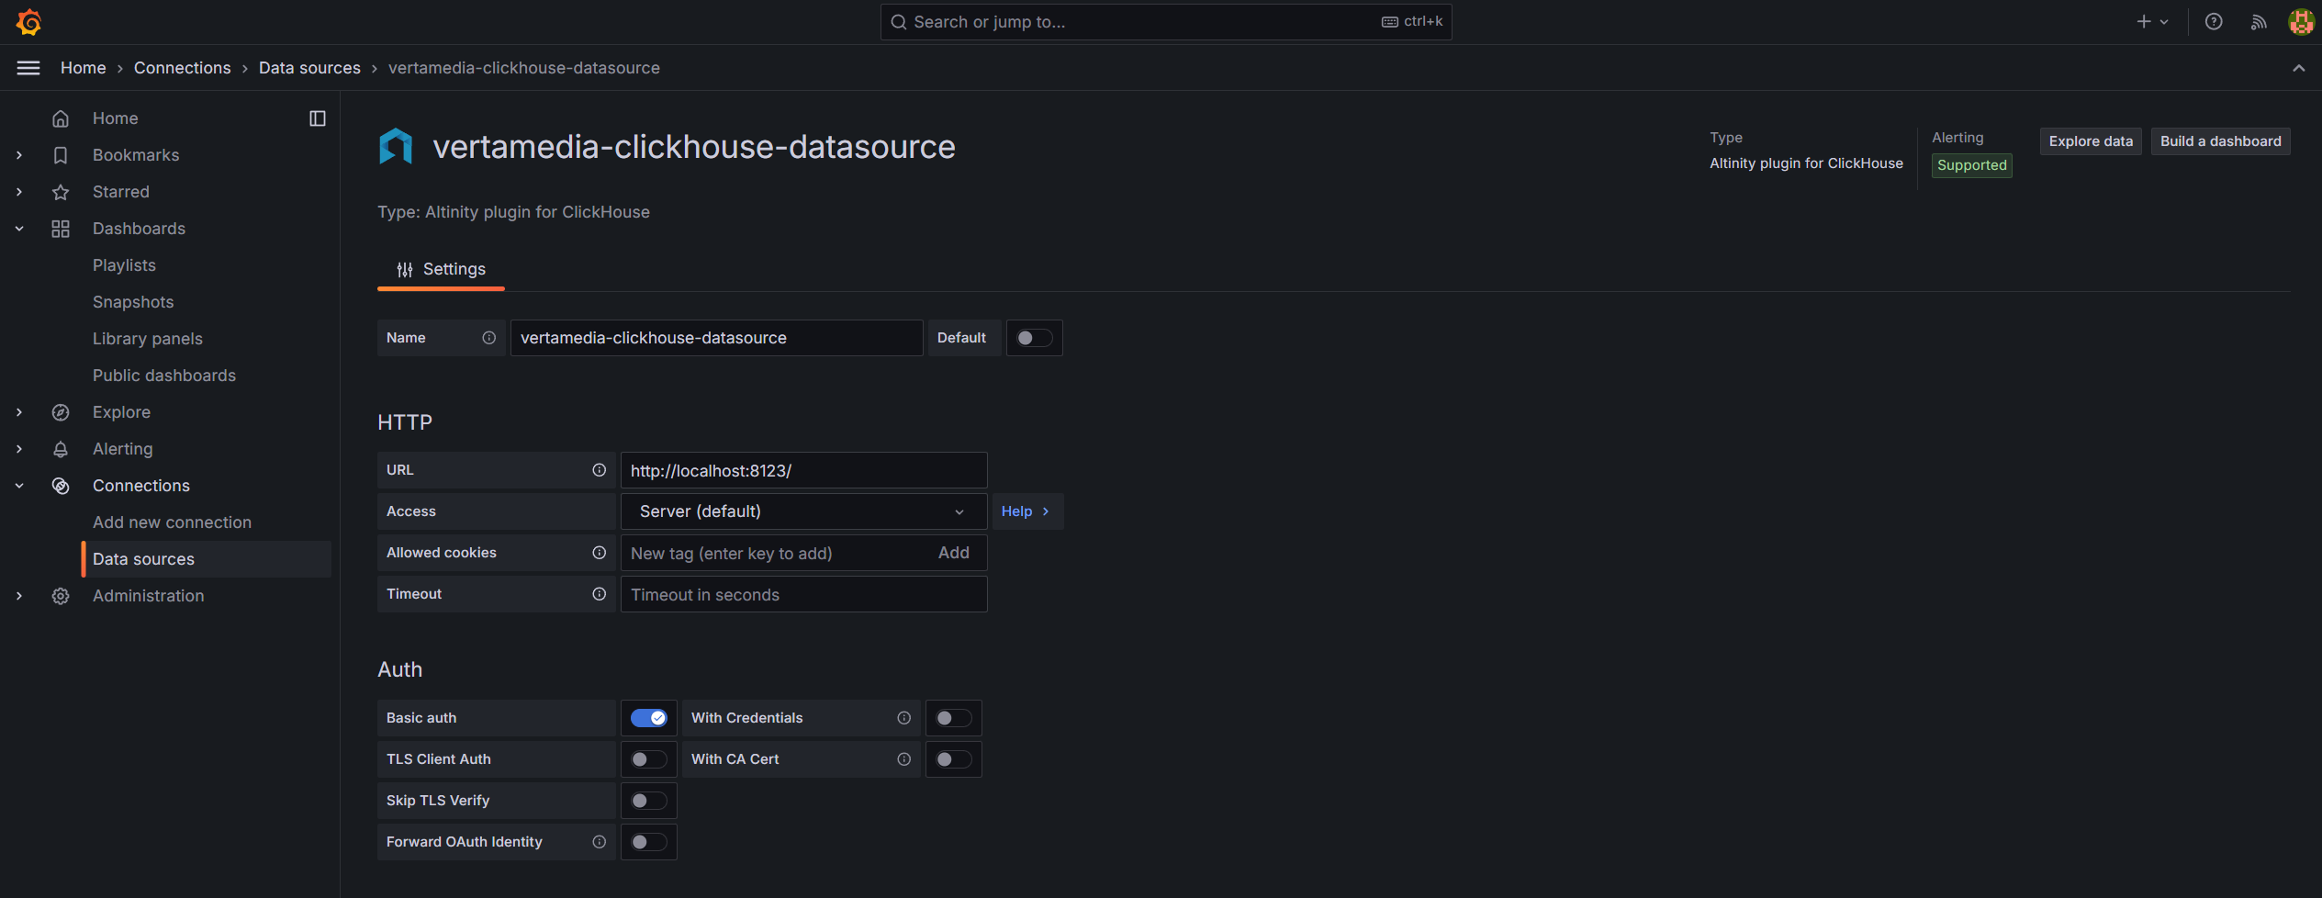

* Создание дэшборда

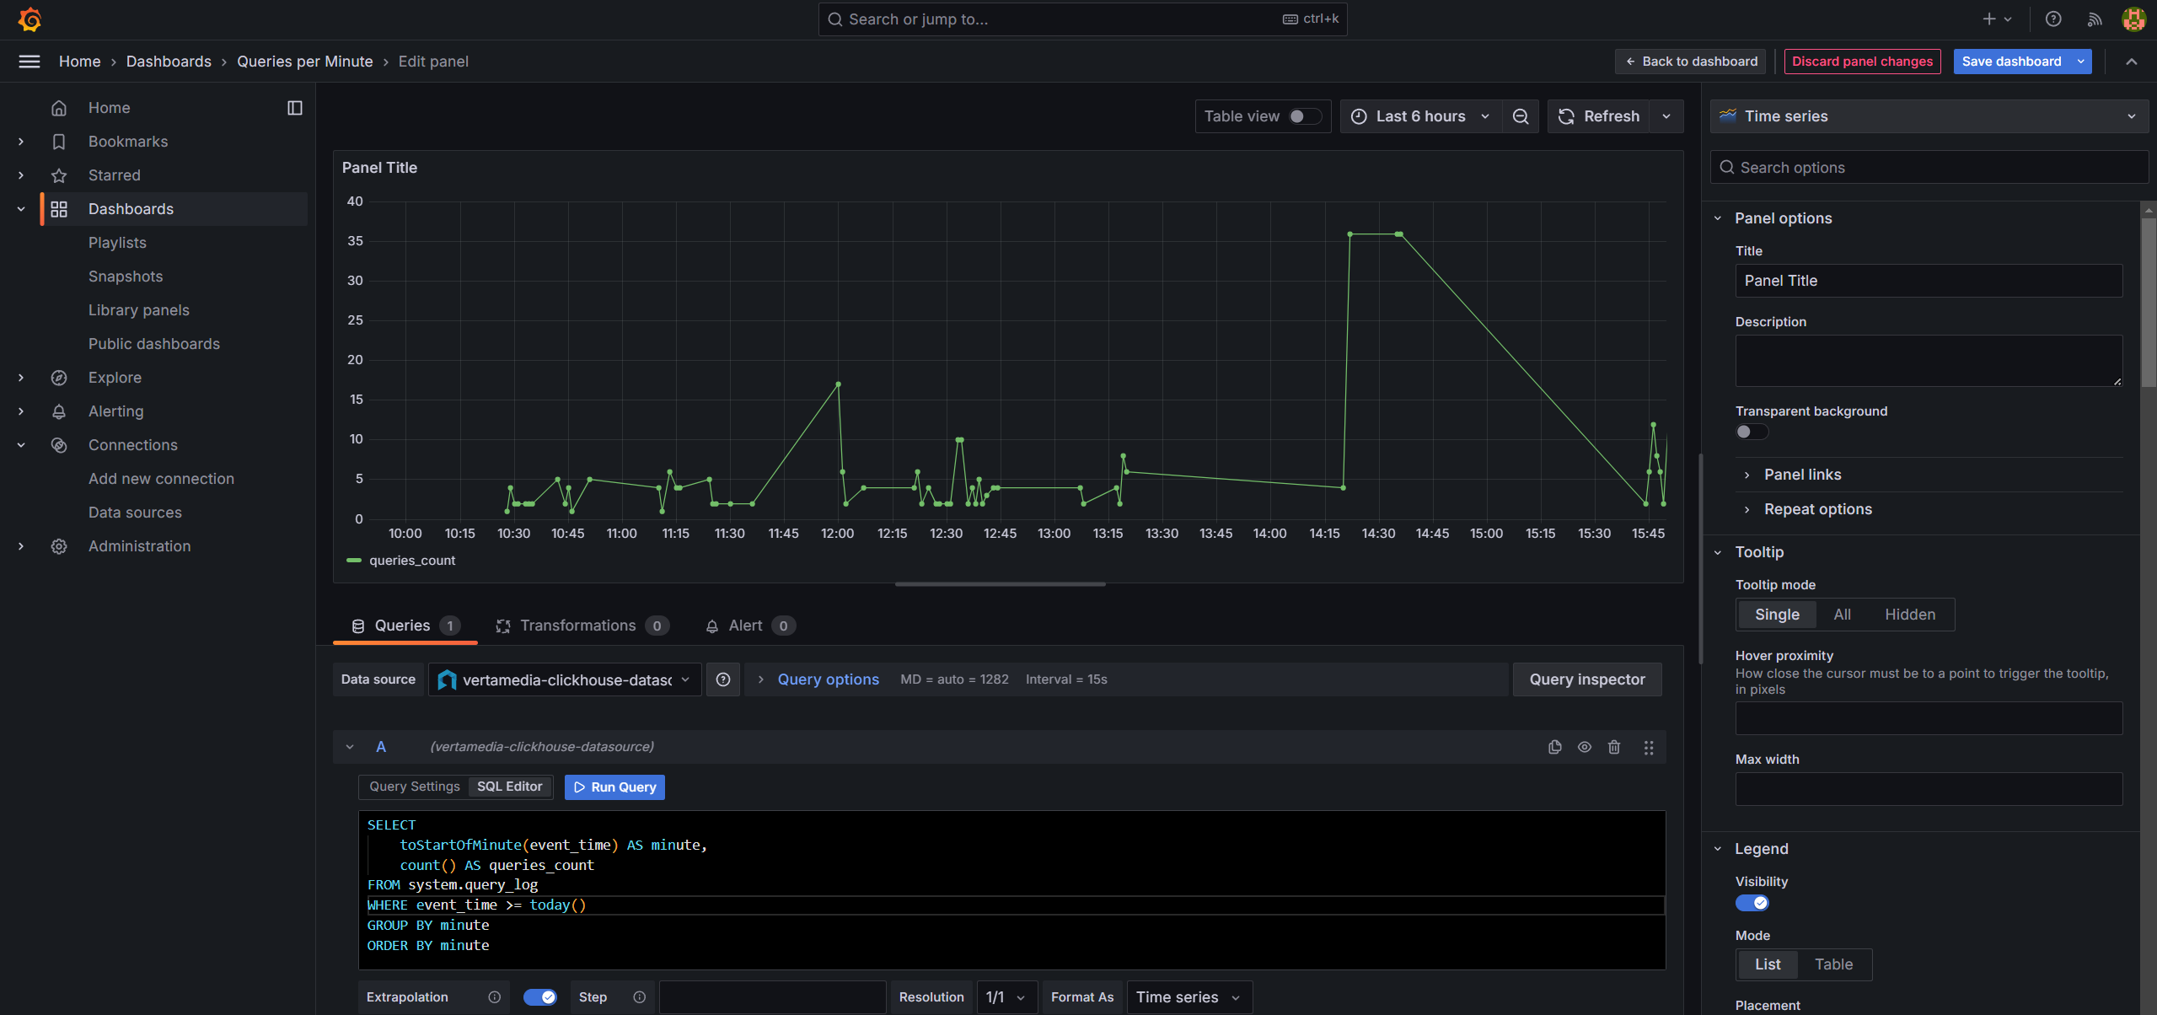

* Просмотр дэшборда

